**Отчет по изучению материала «Как работает Kubernetes»**

**ФИО_____________ гр._____________**

**Цель:** Изучить назначение основных компонентов Kubernetes и получить представление о работе Kubernetes

Внимание.

1. Ответ на каждый вопрос +1 балл
2. Описание схемы работы Kubernetes от 15 до 55 баллов.
3. Максимальное число баллов за выполнение 100.
4. Ответы только на вопросы 45 баллов.

Порядок выполнения:

1. Ответить на поставленные вопросы и на их основе описать, как работает схема Kubernetes. (если используется интернет, то обязательны ссылки на источник)

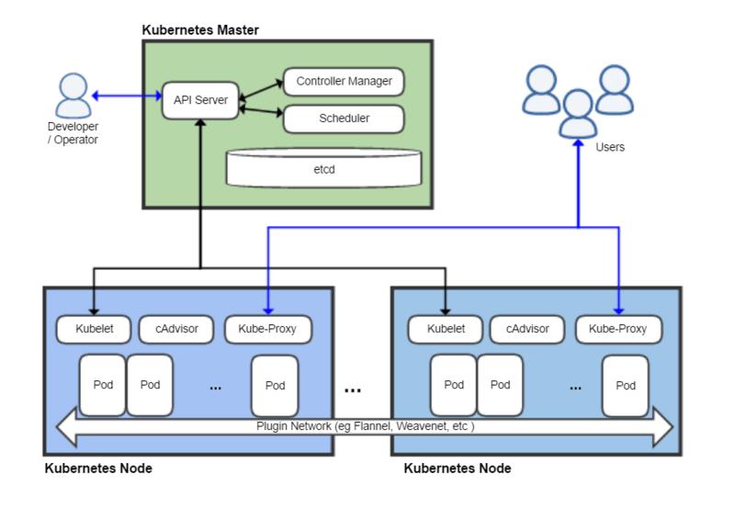

1. **Описание как работает Kubernetes**
2. **Вопросы:**
3. **Что такое Kubernetes?**
4. **Что такое кластер?**
5. **Для чего нужен кластер?**
6. **Какое главное требование к кластеру?**
7. **Виды Кластеров Kubernetes**
8. **Для чего нужен мастер-нод?**
9. **Для чего нужны Рабочие ноды?**
10. **Для чего разработана Система Kubernetes?**
11. **В чем суть управления кластерной инфраструктурой?**
12. **Что является Управляющими компонентами в кластере Kubernetes?**
13. **Где устанавливаются Управляющие компоненты в кластере Kubernetes?**
14. **Компоненты Kubernetes - мастера.**
15. **Что такое Ноды?**
16. **Что такое Etcd?**
17. **Что представляет собой распределенное хранилище Etcd?**
18. **Что такое API-сервер?**
19. **За что отвечает API-сервер?**
20. **Как действует API-сервер?**
21. **Какой интерфейс у API-сервер?**
22. **Что такое RESTful?**
23. **Что такое kubecfg ?**
24. **Что такое Контроллер-менеджер?**
25. **За что отвечает Контроллер-менеджер?**
26. **Что такое Планировщик Kubernetes?**
27. **Что делает Планировщик Kubernetes?**
28. **За что отвечает Планировщик Kubernetes ?**

**27.Что должен знать планировщик Kubernetes ?**

**28.Что такое Docker на выделенной подсети?**

**29.Как реализуется Docker на выделенной подсети**

**30. Что такое Kubelet ?**

**31 За что отвечает Kubelet?**

**32. Как работает Kubelet?**

**33. Что такое Сервис проксирования Kubernetes?**

**34. Какие Рабочие элементы в Kubernetes?**

**35. Что такое РОD?**

**36. Какая конструкция pod-ов?**

**37. Для чего присваивается pod контейнеру?**

**38. Что такое Сервисы в контексте Kubernetes?**

**39. Что такое Контроллер репликации Kubernetes?**

**40. Что такое Фронтенд?**

**41. Что такое Бэкенд?**

**42. Для чего нужны Фронт- и бэкенд в Kubernetes ?**

**43 Что такое Метка в контексте Kubernetes?**

**44. Для чего создается метка?**

**45. На что указывает метка?**